Дети – герои
Великой Отечественной войны

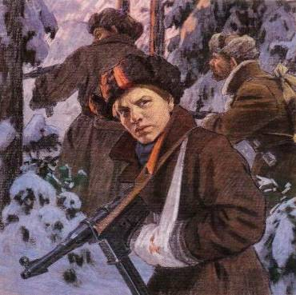
Марат Казей
...Война обрушилась на белорусскую землю. В деревню, где жил Марат с мамой, Анной Александровной Казей, ворвались фашисты. Осенью Марату уже не пришлось идти в школу в пятый класс. Школьное здание фашисты превратили в свою казарму. Враг лютовал.
За связь с партизанами была схвачена Анна Александровна Казей, и вскоре Марат узнал, что маму повесили в Минске. Гневом и ненавистью к врагу наполнилось сердце мальчика. Вместе с сестрой, комсомолкой Адой, пионер Марат Казей ушел к партизанам в Станьковский лес. Он стал разведчиком в штабе партизанской бригады. Проникал во вражеские гарнизоны и доставлял командованию ценные сведения. Используя эти данные, партизаны разработали дерзкую операцию и разгромили фашистский гарнизон в городе Дзержинске...
Марат участвовал в боях и неизменно проявлял отвагу, бесстрашие, вместе с опытными подрывниками минировал железную дорогу.
Марат погиб в бою. Сражался до последнего патрона, а когда у него осталась лишь одна граната, подпустил врагов поближе и взорвал их... и себя.
За мужество и отвагу пионер Марат Казей был удостоен звания Героя Советского Союза. В городе Минске поставлен памятник юному герою.

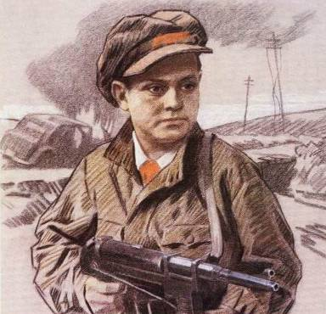
Леня Голиков
Рос в деревне Лукино, на берегу реки Поло, что впадает в легендарное Ильмень-озеро. Когда его родное село захватил враг, мальчик ушел к партизанам.
Не раз он ходил в разведку, приносил важные сведения в партизанский отряд. И летели под откос вражеские поезда, машины, рушились мосты, горели вражеские склады...
Был в его жизни бой, который Леня вел один на один с фашистским генералом. Граната, брошенная мальчиком, подбила машину. Из нее выбрался гитлеровец с портфелем в руках и, отстреливаясь, бросился бежать. Леня - за ним. Почти километр преследовал он врага и, наконец, убил его. В портфеле оказались очень важные документы. Штаб партизан немедленно переправил их самолетом в Москву.
Немало было еще боев в его недолгой жизни! И ни разу не дрогнул юный герой, сражавшийся плечом к плечу со взрослыми. Он погиб под селом Острая Лука зимой 1943 года, когда особенно лютовал враг, почувствовав, что горит под ногами у него земля, что не будет ему пощады...
2 апреля 1944 года был опубликован указ Президиума Верховного Совета СССР о присвоении пионеру-партизану Лене Голикову звания Героя Советского Союза.

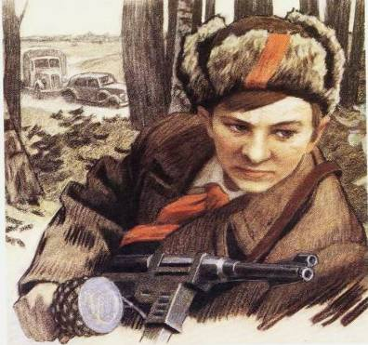
Валя Котик
Он родился 11 февраля 1930 года в селе Хмелевка Шепетовского района Хмельницкой области. Учился в школе №4 города Шепетовки, был признанным вожаком пионеров, своих ровесников.
Когда в Шепетовку ворвались фашисты, Валя Котик вместе с друзьями решил бороться с врагом. Ребята собрали на месте боев оружие, которое потом партизаны на возу с сеном переправили в отряд.
Присмотревшись к мальчику, коммунисты доверили Вале быть связным и разведчиком в своей подпольной организации. Он узнавал расположение вражеских постов, порядок смены караула.
Фашисты наметили карательную операцию против партизан, а Валя, выследив гитлеровского офицера, возглавлявшего карателей, убил его...
Когда в городе начались аресты, Валя вместе с мамой и братом Виктором ушел к партизанам. Пионер, которому только-только исполнилось четырнадцать лет, сражался плечом к плечу со взрослыми, освобождая родную землю. На его счету - шесть вражеских эшелонов, взорванных на пути к фронту. Валя Котик был награжден орденом отечественной войны 1 степени, медалью "Партизану Отечественной войны" 2 степени.
Валя Котик погиб как герой, и Родина посмертно удостоила его званием Героя Советского Союза. Перед школой, в которой учился этот отважный пионер, поставлен ему памятник.

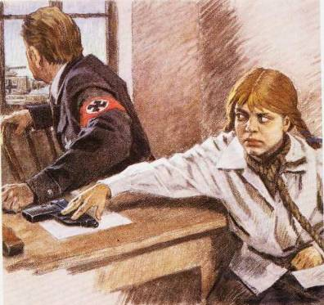
Зина Портнова
Война застала ленинградскую пионерку Зину Портнову в деревне Зуя, куда она приехала на каникулы, - это неподалеку от станции Оболь Витебской области. В Оболи была создана подпольная комсомольско-молодежная организация "Юные мстители", и Зину избрали членом ее комитета. Она участвовала в дерзких операциях против врага, в диверсиях, распространяла листовки, по заданию партизанского отряда вела разведку.
...Стоял декабрь 1943 года. Зина возвращалась с задания. В деревне Мостище ее выдал предатель. Фашисты схватили юную партизанку, пытали. Ответом врагу было молчание Зины, ее презрение и ненависть, решимость бороться до конца. Во время одного из допросов, выбрав момент, Зина схватила со стола пистолет и в упор выстрела в гестаповца.
Вбежавший на выстрел офицер был также убит наповал. Зина пыталась бежать, но фашисты настигли ее...
Отважная юная пионерка была зверски замучена, но до последней минуты оставалась стойкой, мужественной, несгибаемой. И Родина посмертно отметила ее подвиг высшим своим званием - званием Героя Советского Союза.

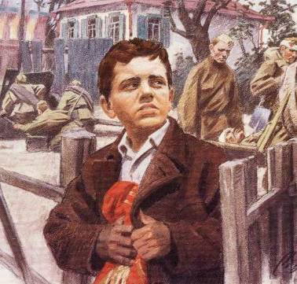
Костя Кравчук
11 июня 1944 года на центральной площади Киева были выстроены части, уходившие на фронт. И перед этим боевым строем зачитали Указ Президиума Верховного Совета СССР о награждении пионера Кости Кравчука орденом красного знамени за то, что спас и сохранил два боевых знамени стрелковых полков в период оккупации города Киева...
Отступая из Киева, два раненых бойца доверили Косте знамена. И Костя обещал сохранить их.
Сначала закопал в саду под грушей: думалось, скоро вернутся наши. Но война затягивалась, и, откопав знамена, Костя хранил их в сарае, пока не вспомнил про старый, заброшенный колодец за городом, у самого Днепра. Завернув свой бесценный клад в мешковину, обваляв соломой, он на рассвете выбрался из дому и с холщовой сумкой через плечо повел к далекому лесу корову. А там, оглядевшись, спрятал сверток в колодец, засыпал ветками, сухой травой, дерном...
И всю долгую оккупацию нес пионер свой нелегкий караул у знамени, хотя и попадал в облаву, и даже бежал из эшелона, в котором угоняли киевлян в Германию.
Когда Киев освободили, Костя, в белой рубахе с красным галстуком, пришел к военному коменданту города и развернул знамена перед повидавшими виды и все же изумленными бойцами.
11 июня 1944 вновь сформированным частям, уходившим на фронт, вручили спасенные Костей знамена.

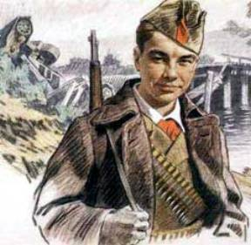
Вася Коробко
Черниговщина. Фронт подошел вплотную к селу Погорельцы. На окраине, прикрывая отход наших частей, оборону держала рота. Патроны бойцам подносил мальчик. Звали его Вася Коробко.
Ночь. К зданию школы, занятому фашистами, подкрадывается Вася.
Он пробирается в пионерскую комнату, выносит пионерское знамя и надежно прячет его.
Окраина села. Под мостом - Вася. Он вытаскивает железные скобы, подпиливает сваи, а на рассвете из укрытия наблюдает, как рушится мост под тяжестью фашистского БТРа. Партизаны убедились, что Васе можно доверять, и поручили ему серьезное дело: стать разведчиком в логове врага. В штабе фашистов он топит печи, колет дрова, а сам присматривается, запоминает, передает партизанам сведения. Каратели, задумавшие истребить партизан, заставили мальчика вести их в лес. Но Вася вывел гитлеровцев к засаде полицаев. Гитлеровцы, в темноте приняв их за партизан, открыли бешеный огонь, перебили всех полицаев и сами понесли большие потери.
Вместе с партизанами Вася уничтожил девять эшелонов, сотни гитлеровцев. В одном из боев он был сражен вражеской пулей. Своего маленького героя, прожившего короткую, но такую яркую жизнь, Родина наградила орденами Ленина, Красного Знамени, Отечественной войны 1 степени, медалью "Партизану Отечественной войны" 1 степени.

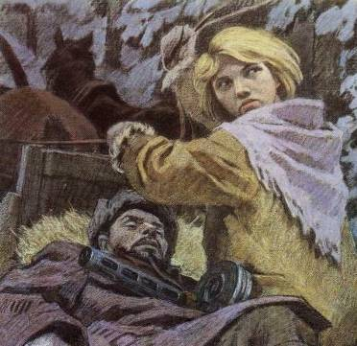
Надя Богданова
Её дважды казнили гитлеровцы, и боевые друзья долгие годы считали Надю погибшей. Ей даже памятник поставили.
В это трудно поверить, но, когда она стала разведчицей в партизанском отряде "дяди Вани" Дьячкова, ей не было ещё и десяти лет. Маленькая, худенькая, она, прикидываясь нищенкой, бродила среди фашистов, всё подмечая, всё запоминая, и приносила в отряд ценнейшие сведения. А потом вместе с бойцами-партизанами взрывала фашистский штаб, пускала под откос эшелон с военным снаряжением, минировала объекты.
Первый раз её схватили, когда вместе с Ваней Звонцовым вывесила она 7 ноября 1941 года красный флаг в оккупированном врагом Витебске. Били шомполами, пытали, а когда привели ко рву - расстреливать, сил у неё уже не оставалось - упала в ров, на мгновение, опередив пулю. Ваня погиб, а Надю партизаны нашли во рву живой...
Второй раз её схватили в конце 43-го. И снова пытки: её обливали на морозе ледяной водой, выжигали на спине пятиконечную звезду. Считая разведчицу мёртвой, гитлеровцы, когда партизаны атаковали Карасево, бросили её. Выходили её, парализованную и почти слепую, местные жители. После войны в Одессе академик В.П.Филатов вернул Наде зрение.
Спустя 15 лет услышала она по радио, как начальник разведки 6-го отряда Слесаренко - её командир - говорил, что никогда не забудут бойцы своих погибших товарищей, и назвал среди них Надю Богданову, которая ему, раненому, спасла жизнь...
Только тогда и объявилась она, только тогда и узнали люди, работавшие с нею вместе, о том, какой удивительной судьбы человек она, Надя Богданова, награждённая орденами Красного Знамени, Отечественной войны 1 степени, медалями.

